|  |  |
| --- | --- |
| Họ và tên:……………………………….    **PHIẾU ÔN TẬP CUỐI TUẦN 24** | Lớp:……………………………………… |



**MỤC TIÊU**

* Mét vuông
* Đề – xi – mét vuông
* Mi – li – mét vuông



Mình muốn chuẩn bị một bữa tiệc bánh rán chào mừng các bạn mèo máy khác. Các bạn hãy giúp mình tổ chức bữa tiệc bằng cách vượt qua các thử thách nhé!



**PHẦN 1. TRẮC NGHIỆM**

**Thử thách 1: Chuẩn bị nguyên liệu làm bánh**

**Bài 1: Đề-xi-mét vuông là đơn vị đo:**

|  |  |
| --- | --- |
| 1. Khối lượng | 1. Diện tích |
| 1. Thời gian | 1. Dung tích |

**Bài 2: Diện tích của hình vuông có chu vi bằng 16 dm là:**

|  |  |  |  |
| --- | --- | --- | --- |
| A. 64 cm2 | B. 16 dm2 | C. 64 dm2 | D. 16 cm2 |

**Bài 3: Một khu đất hình chữ nhật có diện tích là 1000 m2, chiều rộng là 20 m. Chiều dài của khu đất đó là:**

|  |  |  |  |
| --- | --- | --- | --- |
| A. 500 m | B. 5 m | C. 50 m | D. 200 m |

**Bài 4. Số thích hợp để điền vào chỗ chấm của 516 m2 : 2 + 24 m2 = … m2 là**:

|  |  |  |  |
| --- | --- | --- | --- |
| A. 228 | B. 228 m2 | C. 282 | D. 282 m2 |

**Bài 5:** Đúng ghi Đ, sai ghi S:

|  |  |  |
| --- | --- | --- |
| Diện tích của một cục tẩy khoảng 6 ${cm}^{2}$ |  |  |
| Diện tích của một cục tẩy khoảng 100 ${mm}^{2}$ |  |
| Diện tích của một cái thước kẻ khoảng 15 ${cm}^{2}$ |  |
| Diện tích của một cái thước kẻ khoảng 2 $m^{2}$ |  |

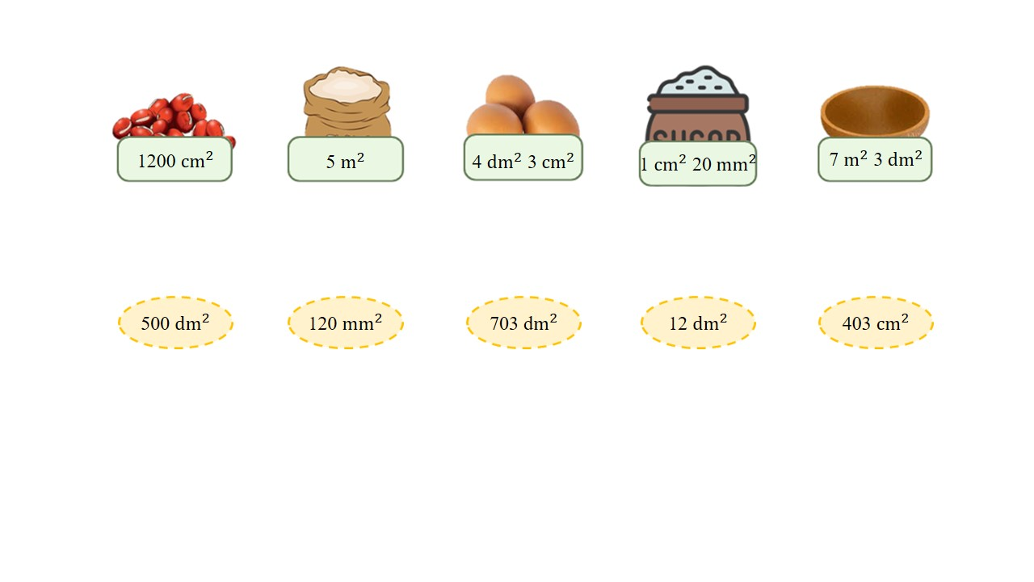**Bài 6:** Hãy giúp mèo Đôrêmon thu thập nguyên liệu bằng cách nối các kết quả bằng nhau:

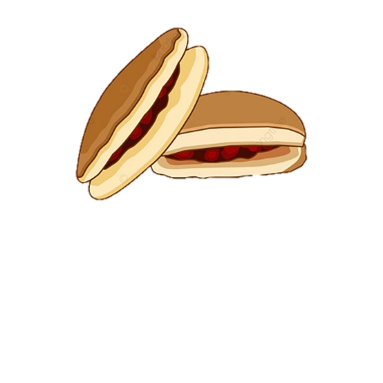

**PHẦN 2. TỰ LUẬN**

**Thử thách 2: Làm bánh rán**

**Bài 1: Hãy điền số thích hợp vào chỗ trống để giúp mèo máy trộn bột làm bánh rán:**



1 $m^{2}$ 45 ${dm}^{2}$ = ……… ${dm}^{2}$

2 $m^{2}$ 3 d $m^{2}$ = ……… ${dm}^{2}$

4 $dm^{2}$ 44 ${cm}^{2}$ = ……… ${cm}^{2}$

9 c $m^{2}$ 15 m $m^{2}$ = ……… m $m^{2}$

8 c $m^{2}$ 6 m $m^{2}$ = ……… m $m^{2}$

1 $m^{2}$ = ……… ${dm}^{2}$ = ……… c $m^{2}$

20 ${dm}^{2}$ = ……… ${cm}^{2}$

800 $mm^{2}$ = ……… ${cm}^{2}$

9500 ${dm}^{2}$ = ……… $m^{2}$

7 c $m^{2}$ = ……… m $m^{2}$



5 phút = ……… giây

60 phút = ……… giờ

420 giây = ……… phút

7 thế kỉ = ……… năm

900 năm = ……… thế kỉ



**Bài 2: Hoàn thành bảng sau (theo mẫu) để rán bánh cùng Đôrêmon nào:**

|  |  |
| --- | --- |
| Đọc | Viết |
| Bảy mươi ba đề-xi-mét vuông | 73 ${dm}^{2}$ |
| Bốn trăm năm mươi tám mét vuông | ………… |
| …………………………………………………………………… | 3 009 ${mm}^{2}$ |
| Một nghìn không trăm hai mươi sáu mét vuông | ………… |
| …………………………………………………………………… | 738 ${mm}^{2}$ |

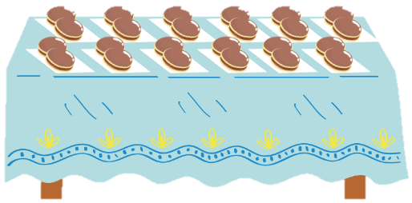**Bài 3: Chiếc bàn tiệc dạng hình chữ nhật có chiều dài 12dm và chiều rộng 6dm. Đôrêmon dự định bày kín bàn tiệc bằng những chiếc đĩa đựng đầy bánh rán dạng hình vuông cạnh 20cm. Hỏi Đôrêmon cần chuẩn bị bao nhiêu cái đĩa như vậy để bày kín bàn tiệc?**

**Bài giải**

………………………………………………………………………………………………

………………………………………………………………………………………………

………………………………………………………………………………………………

………………………………………………………………………………………………

………………………………………………………………………………………………………………………………………………………………………………………………………………………………………………………………………………………………**Bài 4: Đôrêmon có ba chiếc đĩa hình vuông cạnh 2dm. Vì có nhiều bánh rán nên Đôrêmon đã ghép ba chiếc đĩa đó thành một chiếc đĩa thật to hình chữ nhật có chiều dài 6dm.Tính diện tích của chiếc đĩa hình chữ nhật?**



2 dm

**Bài giải**

………………………………………………………………………………………………

………………………………………………………………………………………………

………………………………………………………………………………………………

………………………………………………………………………………………………

………………………………………………………………………………………………

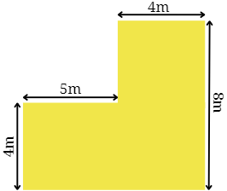**Bài 5: Đôrêmon quyết định cho các bạn nhỏ liên hoan ở sân có kích thước như hình bên. Tính diện tích khoảng sân đó?**

**Bài giải**

………………………………………………………………………………………………

………………………………………………………………………………………………

………………………………………………………………………………………………

………………………………………………………………………………………………

………………………………………………………………………………………………………………………………………………………………………………………………

………………………………………………………………………………………………

**Bài 6: Hãy vẽ “cánh cửa thần kì” dạng hình chữ nhật cho ngôi nhà dưới đây để đón các bạn mèo máy khác:**

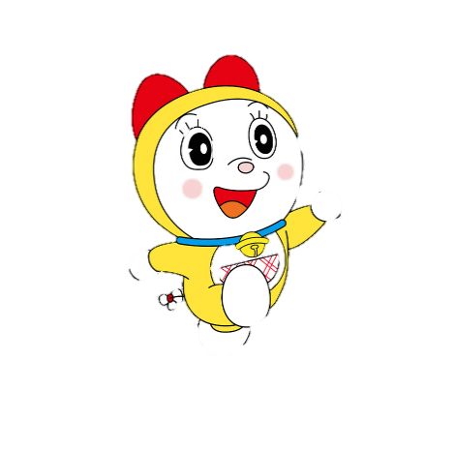

***Con thấy phiếu này như thế nào?***

|  |  |  |
| --- | --- | --- |
| Ilustração sobre Emoticon que pisc e que mostra o polegar acima. Ilustração  de bate, expressão, cabeça - 123392338 | Smiley emoji, Emoticon, Produtos  emoji  ***Dễ*** | Smile free vector icons designed by Pixel perfect | Smile icon, Cute easy  drawings, Easy drawings  ***Vừa sức*** | Crying Basic Miscellany Flat icon  ***Khó*** |